Соколов Александр Валентинович

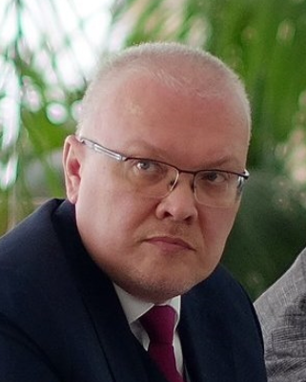
Губернатор Кировской области Соколов Александр Валентинович.
Родился 4 августа 1970 г.
В 1992 г. окончил Костромской педагогический институт им. Н.А.Некрасова;
в 2008 г. – Московский государственный институт международных отношений МИД России;
в 2012 г. присуждена степень кандидата политических наук.
1992-1997 гг. работал в комитете по делам молодёжи, семьи и детству администрации Костромской области.
1997-2005 гг. – секретарь, второй секретарь Центрального комитета Российского Союза Молодежи.
2005-2011 гг. – председатель Национального Совета молодежных и детских объединений России.
2011-2014 гг. – президент Фонда содействия развитию международного сотрудничества.
2014-2017 гг. – заместитель губернатора, первый заместитель губернатора Костромской области.
2017-2022 гг. – заместитель начальника, начальник Департамента Управления Администрации Президента Российской Федерации по внутренней политике; референт Управления Президента Российской Федерации по обеспечению деятельности Государственного Совета Российской Федерации.
С 10 мая 2022 г. – временно исполняющий обязанности Губернатора Кировской области.
23 сентября 2022 г. официально вступил в должность Губернатора Кировской области.
Женат, в семье трое детей.

